КОРОБОЧНОЕ РЕШЕНИЕ

Оптимизация потока по разработке нового турпродукта

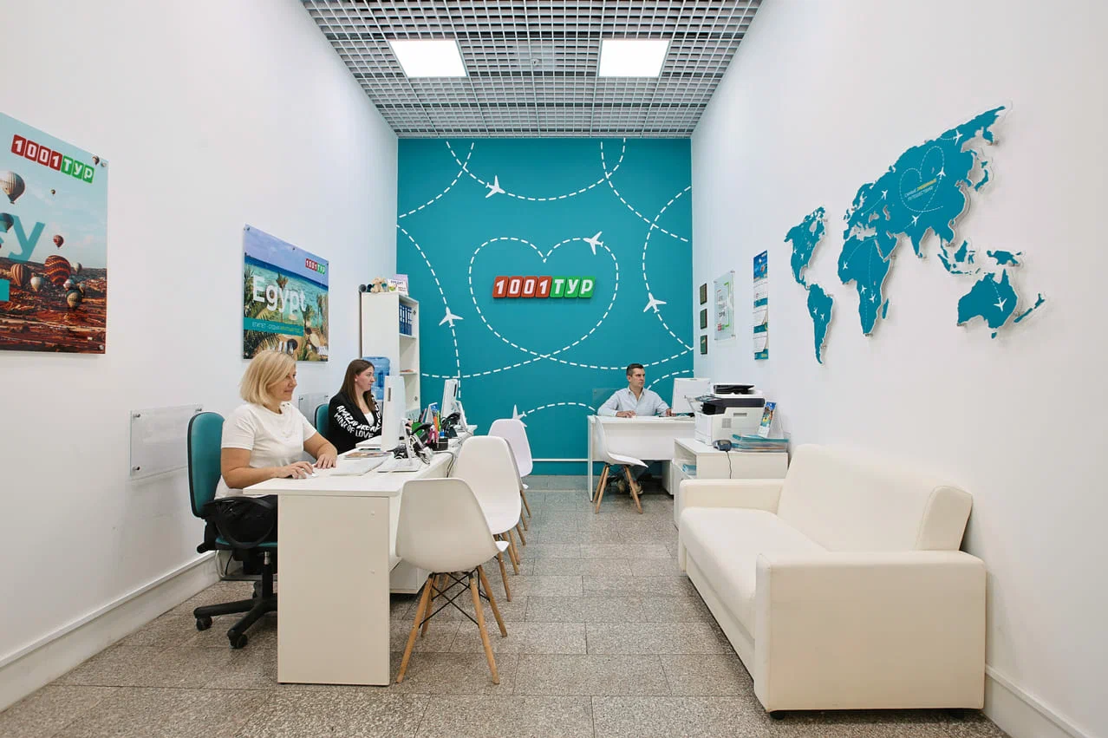



__.__.202_
ОДОБРЕНО
Министерством экономического развития
Российской Федерации
Профиль сложности:

Оглавление
1. Профиль коробочного решения 3
2. Актуальность коробочного решения 4
3. Решаемая проблема 5
4. Решение 7
5. Алгоритм внедрения коробочного решения 10
6. Риски 11
7. Сопроводительные документы 12

Профиль коробочного решения
Для кого подходит практика |  | Ресурсы для реализации |  |  | Срок реализации
Организации – туроператоры, ОКВЭД 79.1, 70.9  Сегмент – средние и малые предприятия |  | Финансовые | Человеческие |  |  | Min | 3 мес.
 |  | 0  млн руб. | 3-4  чел. |  |  | Med | 4 мес.
Специальные требования
Наличие помещения/бюджет  на аренду помещения, автоматизированных систем, интернета и достаточного количества персонала. |  | 0  млн руб. | 3-4  чел. |  |  | Max | 5 мес.
Показатель федерального проекта |  | Было | Стало |  | Ср. по региону |  | Ср по РФ
Производительность труда |  | 0,86 млн.руб. | 0,86 млн.руб |  | 0,44  млн.руб. |  | 3,92 млн.руб.
Дополнительный показатель |  | Было | Стало |  | Ср. по региону |  | Ср по РФ
Время протекания процесса |  | 34  дня | 27  дня |  | н/д |  | н/д
Качественный показатель
Повышение оценки удовлетворенности клиентов в 2025 году по сравнению с 2024 с 4,8 до 5 (+4%)

Информация об организациях источниках лучшей практики:

1. Туроператор №1 |  | 2. Туроператор №2
Республика Дагестан, 2025 г. |  | Чеченская Республика, 2025
Тип организации | Территориальная принадлежность | Тип организации | Территориальная принадлежность
Туроператор | Городская | Туроператор | Городская
960  Туров и экскурсий | 2  чел. | 2 100  Туров и экскурсий |  | 3  чел.
Реализовано в 2025 г | Численность персонала  (по данным за год внедрения улучшений) | Реализовано в 2025 г |  | Численность персонала  (по данным за год внедрения улучшений)
100 % | 30 % | 100 % |  | 30 %
Доля персонала, на которую оказывает влияние тиражирование лучшей практики, % | Величина процесса/процессов, затрагиваемого(-ых) при реализации лучшей практики, % | Доля персонала, на которую оказывает влияние тиражирование лучшей практики, % |  | Величина процесса/процессов, затрагиваемого(-ых) при реализации лучшей практики, %
Результат |  | Результат
↓ 29 % |  | ↓ 21 %
Сократилось время, затрачиваемое на разработку нового турпродукта |  | Сократилось время, затрачиваемое на разработку нового турпродукта
↑ 40 % |  | ↑ 26 %
Увеличилась выработка |  | Увеличилась выработка

Актуальность коробочного решения

Потенциал повышения производительности труда
Коробочное решение направлено на стандартизацию процесса разработки турпродукта. Оно обеспечивает сокращение времени и трудозатрат, ускорение согласований, единую структуру и прозрачность требований к продукту. Несмотря на то, что сегмент «Туроператоры и турагентства» не является приоритетным в рамках Программы повышения производительности труда в отрасли «Туризм» на 2025-2030 годы, внедрение настоящего коробочного решения целесообразно и способствует увеличению производительности труда в сегменте и общей производительности труда в отрасли.
Данное коробочное решение может быть внедрено в организациях, основным видом деятельности которых является ОКВЭД 79.1 Деятельность туроператоров и турагентств сегментов средние и малые предприятия.
По состоянию на 01.01.2026 количество организаций-туроператоров с потенциалом применения данного решения составляет 1530 организаций с общей численностью сотрудников более 7 тыс. человек.
Проблемы и потери:
Техническое задание формируется в свободной форме, зачастую содержит неполную информацию, что приводит к затратам до 30% времени сотрудников маркетинга и руководителей на доработки и согласования.
Множественные ошибки в системах бронирования и прайс-листах - неправильно загружены цены, периоды, описания отелей, квоты. Это ведет к росту нагрузки на колл-центр по обслуживанию клиентов и увеличению среднего времени обработки запроса по новым направлениям до 50% ( с 5 до 7,5 минут на звонок).
Сбор идей без понимания существующих потребностей рынка влечет за собой потери времени и трудозатрат в виде 3-4 кратной отработки заведомо неактуальных предложений
Предпосылки для внедрения коробочного решения в организации:
1. Рыночные и конкурентные предпосылки
- Рост конкуренции со стороны других участников рынка турпродуктов;
- Изменение поведения потребителей, ожидание новых продуктов;
- Скорость вывода на рынок - необходимо успевать за трендами.

- Внутренние операционные предпосылки (эффективность)
- Высокая трудоемкость и ручной труд;
- Длительный цикл согласования;
- Ошибки в расчетах;
- Сложность масштабирования.

- Финансовые предпосылки:
- Невозможность быстрого пересчета цены;
- Замораживание оборотных средств.

- Кадровые предпосылки:
- Высокая текучка кадров;
- Демотивация сотрудников: Креативные менеджеры "выгорают", если вместо творчества занимаются рутиной (сверкой цен, печатью договоров).
- Сложность ввода новичков в должность.

- Клиентский опыт:
- Низкое качество готового продукта из-за спешки или ошибок на этапе проектирования
- Отсутствие гибкости при внесении изменений в уже созданный продукт.

Задачи, решаемые при внедрении коробочного решения
- Стандартизация: создание стандартизированных шаблонов и процедур для каждого этапа разработки продукта.
- Оптимизация последовательности этапов по созданию турпродукта.
- Контроль безубыточности разрабатываемого продукта.
Результат:
- Снижение трудоемкости и временных затрат на разработку нового турпродукта на 20%, ускоренный вывод на рынок новых продуктов.
- Улучшение качества разрабатываемого продукта – уменьшение возвратов на доработку техзаданий на 40%.

Решаемая проблема


Процесс «Разработка нового турпродукта» до изменений

Генерация и сбор идей для нового продукта

Анализ рынка, маркетинговые изыскания
Отбор идей, определение концепции

Составление технического задания
Руководитель, маркетолог, шеф-гид, менеджеры
Маркетолог Руководитель

Маркетолог
Маркетолог
Согласование техзадания
Руководитель
Формирование детального описания программы
Шеф-гид

Согласование стоимости и окончательных параметров
Согласование содержания программы продукта

Подбор партнеров, расчет стоимости

Проведение тестовых продаж (рекламные туры)

Руководитель
Шеф-гид
Корректировка параметров программы
Шеф-гид, сервис-менеджер
Утверждение продукта, старт продвижения и продаж
Руководитель, менеджеры

Сервис-менеджер
Руководитель

Описание проблемы
- Отсутствие стандартизации документов по разработке нового турпродукта приводит к удлинению цикла разработки, ошибкам в маршрутах, возвратам на доработку и снижению скорости вывода новых туров на рынок. До 20-30% рабочего времени руководителей и ключевых специалистов уходит на «тушение пожаров», связанных с ошибками и недоработками в новом продукте (некорректное описание, путаница с ценами, претензии первых туристов).
- В описании продукта допущены ошибки (не те удобства, не та категория номера, неверная трансферная группа), и турист сталкивается с этим на месте. Рост рекламаций и претензий по новому продукту в 3-5 раз по сравнению со средним уровнем компании. До 15-20% туристов по новому направлению могут быть недовольны и требовать компенсацию.
- Запуск заведомо убыточных или низкомаржинальных продуктов из-за отсутствия анализа рынка и предварительных расчетов до 15-25% нового портфеля продуктов. Например, оператор законтрактовал отель по завышенной цене, не проанализировав цены конкурентов, и вынужден продавать туры с нулевой маржой, лишь бы «отбить» блок мест, что отрицательно влияет на итоговую прибыльность деятельности.

Это создаёт угрозу для конкурентоспособности и устойчивости компании при работе в растущем и динамичном туристическом сегменте

Краткое описание этапов процесса | Детализация проблемных зон
Этап 1  На начальном этапе происходит сбор идей и предложений от сотрудников (руководитель, маркетолог, шеф-гид, сервис-менеджер) по новым продуктам методом «мозгового штурма», их фиксация и первичный сбор информации | Сбор идей без понимания существующих потребностей рынка влечет за собой потери в виде отработки заведомо неактуальных предложений
Этап 2  На основе имеющихся идей происходит отбор идей и определение концепции будущего продукта | Отобранная концепция без понимания потребности рынка может быть неверной, в результате чего приходится тратить время на повторное прохождение данного шага
Этап 3  Производится анализ рынка и маркетинговые исследования | Потери времени на формирование аналитических выборок, на ручную обработку данных, дублирование информации, слабая автоматизация визуальных дашбордов на этапе анализа и маркетинговых изысканий
Этапы 4  Составляется техническое задание на продукт, согласовывается с руководителем | Техническое задание формируется в свободной форме, зачастую содержит неполную информацию, что приводит к затратам лишнего времени на доработки и согласования
Этап 5  Техническое задание согласовывается с руководителем | В отсутствие единой формы ТЗ руководитель может упустить важные параметры при согласовании, которые выяснятся потом
Этап 6  Шеф-гид формирует детальное описание программы | Описание программы формируется в свободной форме, зачастую содержит не всю необходимую информацию, что приводит к затратам лишнего времени на доработки и согласования
Этап 7  Детальное описание программы согласовывается с руководителем | В отсутствие стандартов требований к турпродукту руководитель может упустить важные параметры при согласовании, которые выяснятся потом
Этап 8  Сервис-менеджер подбирает партнеров, рассчитывает стоимость, согласовывает её с руководителем | Проверки маршрутов, тестовые туры и актуализация цен выполняются вручную. Нет интеграции СRM с таблицами логистики и расписанием туров; нет механизма контроля «после выезда». При ручных калькуляциях себестоимости встречаются ошибки в расчетах
Этап 9
Бюджет продукта согласовывается с руководителем
Этап 10
Производится запуск тестовых продаж (рекламные туры)
Этап 11
По итогам тестовых продаж в продукт вносятся корректировки (при необходимости)
Этап 12
Продукт утверждается и запускается в работу для продвижения и продаж

Решение

Целевой процесс «Разработка нового турпродукта» после изменений

Генерация и отбор идей, определение концепции
Составление технического задания

Согласование техзадания
Анализ рынка, маркетинговые изыскания
Руководитель
Формирование детального описания программы
Шеф-гид
Согласование содержания программы продукта

Руководитель

Маркетолог Руководитель

Руководитель, маркетолог, шеф-гид, менеджеры

Маркетолог

Проведение тестовых продаж (рекламные туры)
Подбор партнеров, расчет стоимости

Согласование стоимости и окончательных параметров

Корректировка параметров программы

Утверждение продукта, старт продвижения и продаж

Руководитель, менеджеры
Шеф-гид, сервис-менеджер
Шеф-гид
Сервис-менеджер
Руководитель

Краткое описание этапов целевого процесса | Ключевые изменения
Этап 1  Проводятся анализ рынка и маркетинговые изыскания | Изменен порядок выбора концепции нового продукта. Исключен этап первоначальной генерации идей, соответственно, уменьшилось количество этапов. Сначала проводится анализ рынка, а на основании его результатов уже выбор продукта.
Этап 2  На основе проведенного анализа и выявления потребностей рынка производится отбор идей и определение концепции | Отбор производится на основании выявленной потребности рынка. Анализ рынка и конкурентов проводится с использованием стандартизированных процедур (Приложение №10, Приложение №11)
Этап 3  Составляется техническое задание на продукт | ТЗ составлено с использованием утвержденной формы шаблона тех.задания (Приложение №12)
Этап 4  Техническое задание согласовывается с руководителем | Единая форма ТЗ упростила и ускорила процесс согласования, сократилось число возвратов на доработку
Этап 5  Шеф-гид формирует детальное описание программы | При использовании единого формата ТЗ упрощен процесс детализации, сократилось время на уточнения и доработки
Этап 6  Детальное описание программы согласовывается с руководителем | Процесс согласования упростился и ускорился в результате лучшей проработки программы
Этап 7  Сервис-менеджер подбирает партнеров, рассчитывает стоимость, согласовывает её с руководителем | После расчета стоимости тура сервис-менеджер проверяет маржинальность нового продукта и точку безубыточности с использованием Шаблона финмодели (Приложение №13)
Этап 8  Бюджет продукта согласовывается с руководителем | Использование шаблона финмодели наглядно демонстрирует финансовые показатели продукта, что ускорило процесс согласования
Этап 9
Производится запуск тестовых продаж (рекламные туры)
Этап 10
По итогам тестовых продаж в продукт вносятся корректировки (при необходимости)
Этап 11
Продукт утверждается и запускается в работу для продвижения и продаж

Описание решений
В ходе оптимизации процесса разработки нового турпродукта были внедрены следующие решения на разных этапах:
- Изменение последовательности выбора концепции
Анализ рынка и маркетинговые изыскания перенесены в начало процесса. Теперь сначала определяются тренды и незаполненные ниши, а затем на основе этих данных отбираются актуальные идеи. Это позволяет отсечь неактуальные предложения на ранней стадии и исключить лишнюю работу.
- Стандартизация аналитических процедур
Разработаны и внедрены шаблоны для анализа потребностей целевой аудитории, рынка и конкурентов. Стандартизация аналитики снижает ошибки, сокращает время подготовки данных и повышает качество исходной информации для технического задания.
- Внедрение единого технического задания (ТЗ)
Утверждена стандартная форма ТЗ на разработку турпродукта. Шаблон позволяет подробно описать требования, параметры, целевую аудиторию, уровень цен, ключевые точки маршрута. ТЗ становится «дорожной картой» для всех смежных подразделений (шеф-гид, сервис-менеджер, маркетинг, продажи) и ускоряет согласование.
- Финансовое моделирование и контроль безубыточности
Внедрён шаблон финансовой модели для расчёта полной себестоимости тура, определения точки безубыточности и маржинальности продукта. Это позволяет на этапе согласования выявлять заведомо убыточные проекты и принимать решение об их доработке или отказе.

Результат
- Уменьшение времени протекания процесса с 34 до 27 дней (-21%).
- Увеличение расчетной выработки на компанию с 10,7 до 13,5 продуктов в год (+26%) .
- Детальная проработка финансовых показателей нового продукта, определение точки безубыточности, снижение доли убыточных проектов до 10% и ниже от общего портфеля продуктов после реализации проекта .

Алгоритм внедрения коробочного решения

4.1 Состав рабочей группы
- Директор: общее руководство проектом, координация между подразделениями, утверждение документов (регламентов, приказов, инструкций).
- Заместитель директора/маркетолог: Организация работы по внедрению КР, проведение наблюдений, подготовка отчетных документов.
- Шеф-гид: Участие в разработке нового продукта в части маршрутов и программы, разработка шаблона техзадания, а также стандарта разработки турпродукта.
- Сервис-менеджер: Участие в разработке нового продукта в организационной части, работа с партнерами, расчет и согласование бюджета на новый турпродукт.
4.2 Последовательность реализации

Подготовка к реализации | С 1 по 2 недели | Результат: Приказ о проекте
1. Создание рабочей группы (ответственные за обработку, распределение направлений и сбор статистики).
- Определить состав рабочей группы для проведения наблюдений за процессом
в соответствии с рекомендациями. В участники рабочей группы рекомендуется включить участников процесса.
- Руководителю проекта подготовить, а руководителю организации утвердить, приказ
об открытии проекта и ознакомить с ним лица, согласно действующему в организации регламенту. Приказом должны быть определены: сроки реализации проекта, роли и состав участников рабочей группы. Шаблон приказа приведен в Приложении №1.
- Руководителю проекта провести стартовое совещание.
- Руководителю проекта необходимо создать инфоцентр и разместить на нем: копию приказа об открытии проекта и документ «Коробочное решение «Оптимизация потока разработки нового турпродукта». Пример информационного центра приведен в Приложении №8.
- Обучение рабочей группы.
Рабочей группе рекомендуется получить базовую подготовку, освоив следующие электронные курсы на ИТ-платформе производительность.рф в разделе «Академия производительности» (для перехода на страницу курса перейдите на его название ниже с нажатой кнопкой Сtrl):
- Введение в бережливое производство;
- 7 видов потерь: что это и почему возникают;
- Картирование процессов в офисе;
- Как проводить хронометраж;
- Диаграмма «спагетти»;
- 5С в офисе.
- Рабочей группе рекомендуется ознакомиться с «Методикой реализации проектов по внедрению коробочных решений в организациях отрасли «Туризм» и использовать её при внедрении коробочного решения.
Диагностика текущего состояния | С 2 по7 недели | Результат: Карточка проекта

- Проведите измерения продолжительности каждого этапа с использованием Шаблона для проведения хронометража (Приложение №6).
- Оцените целесообразность существующей последовательности этапов разработки продукта используя карту текущего и целевого состояния (пример карт приведен в Приложении №5)
- Проанализируйте используемые методы сбора данных, инструменты анализа, форматы отчетов и критерии оценки результатов.
- Оцените текущий уровень автоматизации процессов и используемые ресурсы.
- Изучите обратную связь от клиентов, их пожелания и нарекания.
- Проведите анализ рисков проекта.
- Составьте Календарный план реализации проекта (Приложение №2), Карточку проекта (Приложение №4) и План мероприятий со статусами реализации мероприятий (Приложение №7) и разместите их на информационном центре.

Внедрение улучшений | С 8 по 14 недели | Результат: План мероприятий  со статусами реализации мероприятий

1. Изменение последовательности выбора концепции
- Перестройте процесс так, чтобы анализ рынка предшествовал генерации идей.
- Используйте результаты анализа (тренды, спрос, действия конкурентов) для формирования гипотез о новых продуктах.
- Закрепите новую последовательность в регламенте на стартовом совещании.
2. Внедрение шаблонов анализа целевой аудитории и конкурентов
- Скачайте и адаптируйте под свою организацию шаблоны:
– Приложение №10 – Шаблон анализа целевой аудитории (включает инструкцию по работе с Wordstat, анализ форумов, анкетирование, карту персонажа, анализ продукта, выводы).
– Приложение №11 – Шаблон анализа рынка и конкурентов (включает порядок сбора критериев, критериальный анализ, оценку узнаваемости бренда).
- Обучите сотрудников (маркетологов, руководителей) заполнять эти шаблоны.
- Результаты анализа должны быть основой для заполнения разделов «Целевая аудитория» и «УТП» в техническом задании.
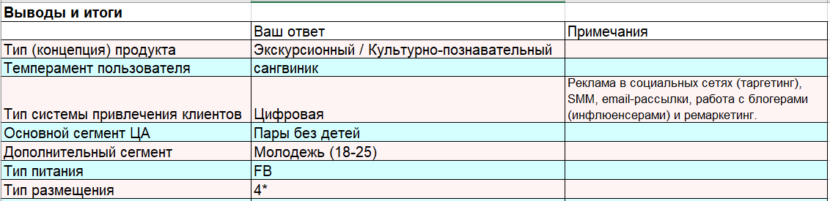
Рисунок – Пример заполнения анализа целевой аудитории и конкурентов
3. Разработка и внедрение стандартизированного технического задания
- Утвердите единую форму ТЗ (Приложение №12). Шаблон содержит разделы:
– Паспорт проекта (концепция, тип, география, ЦА, проблема, гипотеза).
– Параметры продукта (длительность, сезонность, размещение, транспорт, экскурсии, включения).
– Экономика продукта (себестоимость, маржинальность, цена, условия работы с поставщиками).
– Маркетинг и упаковка (УТП, триггеры, материалы).
– Ресурсы и сроки (поставщики, этапы, Gate-чек).
– Риски и их митигация.
- В шаблоне обязательно предусмотрите поля для учёта сезонных ограничений, основного и дополнительного сегментов ЦА, непредвиденных расходов (5–10%).
- Проведите обучение:
– для шеф-гидов – как заполнять программу на основе ТЗ;
– для сервис-менеджеров – как искать партнёров по критериям из ТЗ;
– для маркетологов – как извлекать УТП и портрет ЦА;
– для отдела продаж – как создавать «памятку по продукту».

Примеры типичных ошибок, которые помогает избежать шаблон ТЗ:

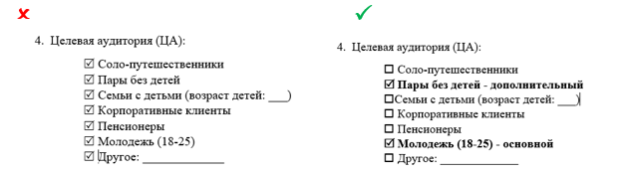
Рисунок – Неправильный и правильный подход к учёту сезонности и ограничений

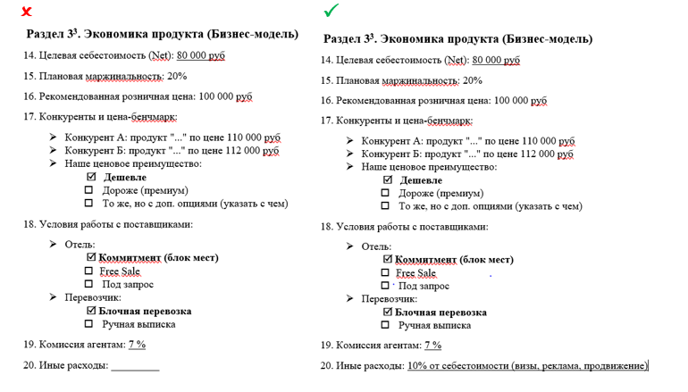
Рисунок – Неправильный и правильный подход к учёту непредвиденных расходов
4. Внедрение финансовой модели для расчёта безубыточности
- Используйте Приложение №13 – Шаблон финансовой модели для расчёта стоимости тура (Excel-файл с листами «калькуляция затрат» и «Расчёт стоимости тура»).
- Алгоритм работы с шаблоном:
  - На листе «калькуляция затрат» заполните прямые затраты на тур (транспорт, проживание, питание, экскурсии, страхование, налог по УСН). Ячейки с жёлтой заливкой – для ввода данных, белые – с формулами.
  - На листе «Расчёт стоимости тура» внесите постоянные расходы (аренда офиса, ФОТ окладников, маркетинг, связь, страхование туроператора и др.) в строках 39–51.
  - В разделе «Количество туров/экскурсий» методом подбора определите, сколько продуктов нужно продать, чтобы выйти на точку безубыточности.
  - Проанализируйте строку «Чистая прибыль»: зелёный цвет – прибыль, розовый – убыток. Если продукт убыточен, пересмотрите затраты или откажитесь от него.
- Определение точки безубыточности позволит понимать необходимый объём продаж, обоснованно устанавливать цену, контролировать издержки и повышать прозрачность для инвесторов.
5. Настройка маршрута согласований и контроль качества заполнения
- Определите электронный маршрут согласования ТЗ (руководитель → шеф-гид → сервис-менеджер → маркетинг → директор).
- Введите ответственность за качество заполнения шаблонов (возврат на доработку при пропуске обязательных полей).
- Разместите утверждённые шаблоны на общем информационном ресурсе (сетевой диск, портал, СЭД).

Заключительный этап | С 15 по 16 недели | Результат: Отчет о проекте

- Утвердите разработанные шаблоны в установленном в организации порядке;
- Разместите новые шаблоны на общем рабочем информационном русурсе организации;
- Проведите обучение сотрудников работе с новыми шаблонами;
- Подготовьте отчет о проекте в соответствии с шаблоном Приложения №9.

Риски
Риск № 1
Риск внутреннего сопротивления.
- Суть риска: Продукт-менеджеры, привыкшие работать творчески и автономно, воспринимают шаблоны как недоверие и ограничение свободы. Начинается скрытое (или явное) противодействие.
- Проявление: Текучка ключевых сотрудников, потеря экспертизы. Или работа «двойных стандартов»: для галочки заполняются скучные шаблоны, а реальная разработка идет по-старому.
- Причина: Не проведена работа с командой, не объяснены выгоды стандартизации для них самих (меньше рутины, меньше ошибок).

Меры по снижению риска:
- Обучение и мотивация: показать продукт-менеджерам, что стандарт — это их защита от хаоса и забытых пунктов, а не ограничение свободы и креатива.
- Разъяснительная работа и вовлечение. Прямой диалог с коллективом, разъяснение взаимосвязи целей и задач компании с личной мотивацией каждого сотрудника.

Риск № 2
Риск формализации шаблонов
Сотрудники начинают формально относиться к новым инструментам.
Суть риска: «Стандарт техзадания» заполняется ради галочки, «анализ трендов» копируется из чужих статей. Формальные требования выполнены, но содержательной проработки концепции не произошло.
- Проявление: Шаблоны есть, а провальные продукты продолжают появляться. Руководство думает, что процесс налажен, а на деле — имитация бурной деятельности.
- Причина: Шаблоны не встроены в систему мотивации, нет проверки качества заполнения, либо они слишком сложны для реального применения.
Меры по снижению риска:
- Принцип "80/20": Шаблон должен закрывать 80% типовых ситуаций, но оставлять 20% свободы для нестандартных решений (возможность "ручного режима").
- Максимальная адаптация шаблонов и стандартов для реального применения.
- Анализ качества заполнения, ответственность за некачественную отработку.

Риск № 3
Риск потери гибкости
Рынок туризма турбулентен. Безусловное следование процедурам мешает быстрому внедрению продуктов.
- Суть риска: Возникает неожиданное окно возможностей (например, резкий скачок спроса из-за отмены виз или событие в мире кино). По стандарту нужно пройти все этапы анализа и утверждения ТЗ. Пока компания «идет по регламенту», возможность упускают более гибкие конкуренты.
- Проявление: Потеря выручки и доли рынка из-за медленной реакции.
- Причина: Жесткая привязка к процедуре может помешать быстрой адаптации.

Меры по снижению риска:
- Регулярное обновление шаблонов, адаптация под реалии рынка не реже 1 раза в год

Сопроводительные документы
  - Приложение № 1 – Приказ о проекте
  - Приложение № 2 – Календарный план
  - Приложение №3 – Шаблон протокола стартового совещания
  - Приложение № 4 – Карточка проекта
  - Приложение № 5 – Картирование
  - Приложение № 6 – Шаблон для проведения хронометража
  - Приложение № 7 – Шаблон Плана мероприятий со статусами реализации мероприятий
  - Приложение № 8 – Пример информационного центра
  - Приложение № 9 – Отчет о проекте
  - Приложение № 10 – Шаблон технического задания на разработку нового турпродукта
  - Приложение №11 – Шаблон по анализу целевой аудитории
  - Приложение № 12 – Шаблон анализа рынка и конкурентов
  - Приложение № 13 – Шаблон финансовой модели для расчета стоимости тура.

